
互联网络程序设计实验
实验报告
课程名称：互联网络程序设计实验
学 院：计算机科学与工程学院(网络安全)
专 业：计算机技术
学生姓名：易嘉祯
学 号：201922080909
指导教师：邢建川
日 期： 2020 年 6 月 21 日

电 子 科 技 大 学
实 验 报 告
学生姓名：易嘉祯 学 号：201922080909 指导教师：邢建川

实验平台：
本实验在windows平台下的WSL上进行.
使用Visual Studio 2015进行Linux下的开发

实验内容:
设计时间轮方案,实现并提交实验结果

实验步骤：

编写接口类

TimeDriverInterface
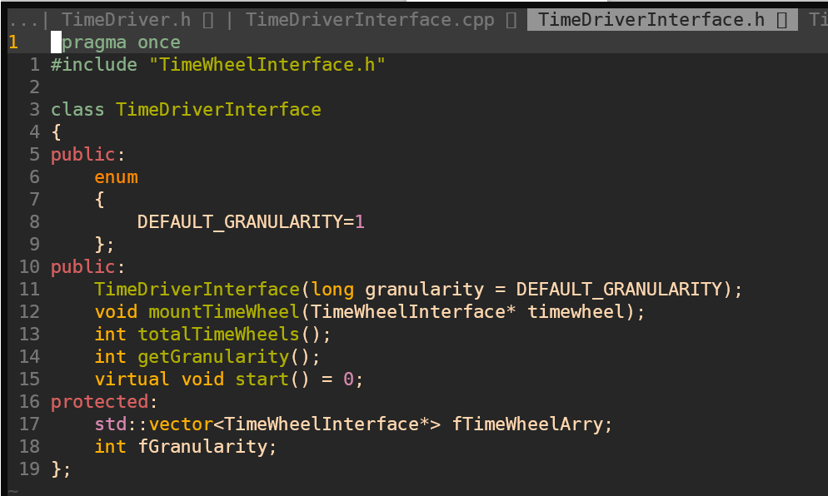
作为时间驱动的抽象接口类.

TimeWheelInterface
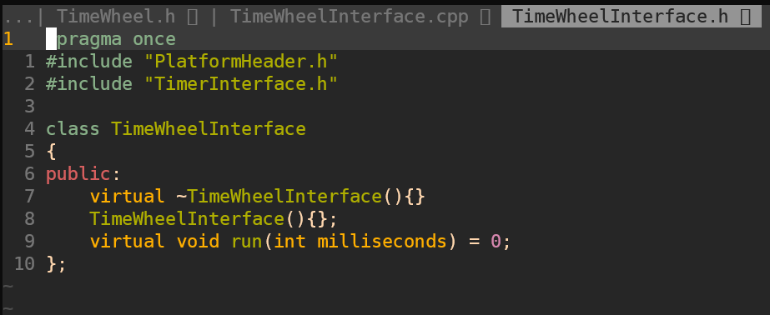
作为时间轮的抽象接口类.

TimerInterface
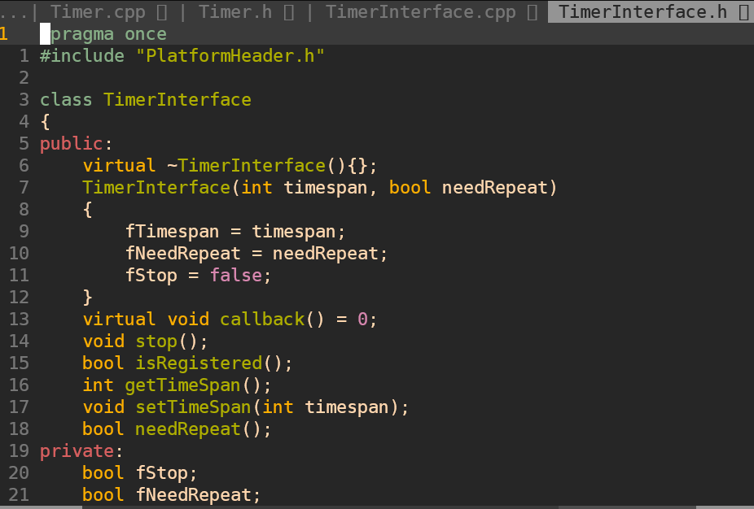
作为定时器的抽象接口类.

编写TimeDriver类
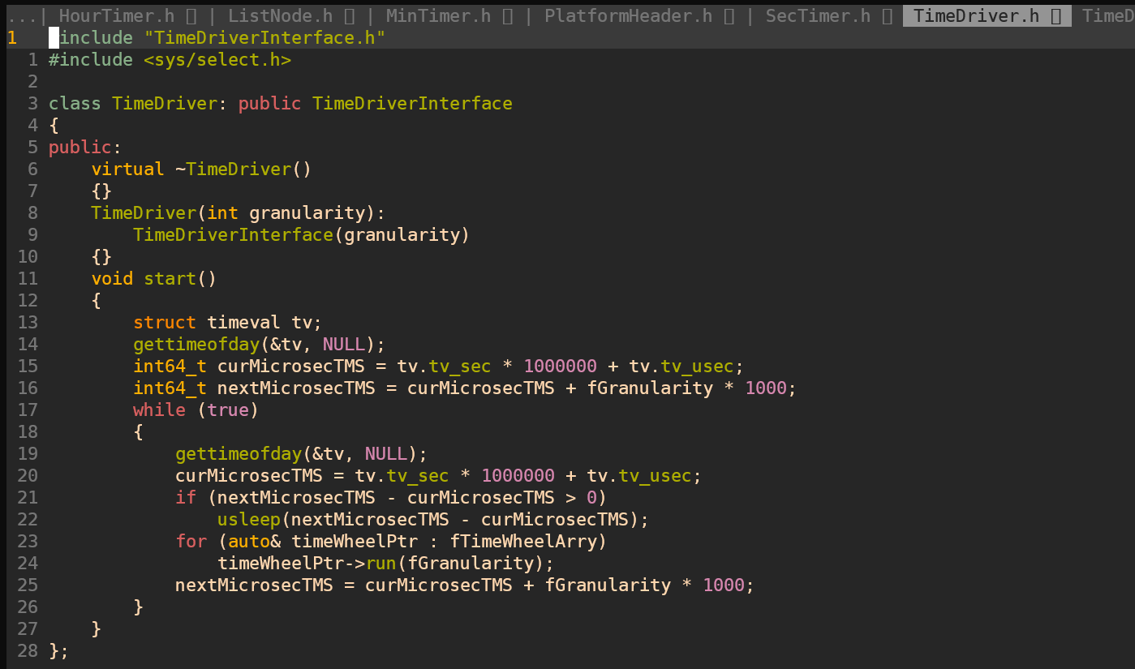
实现一个具体的以1ms为时间粒度的时间驱动类.

编写AdvanceTimeWheel类
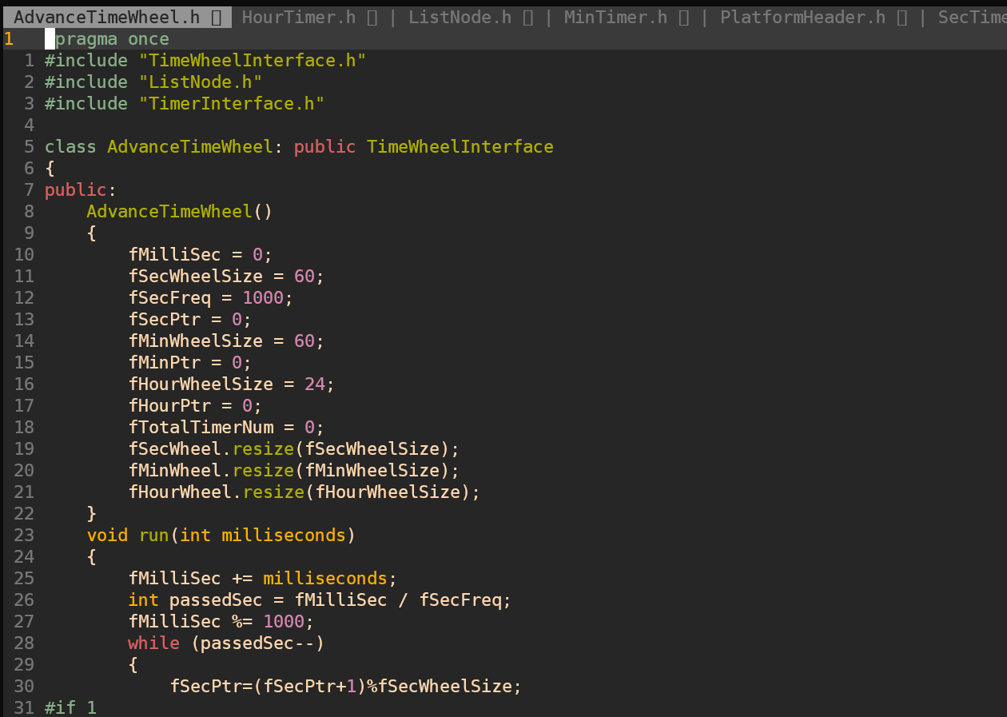
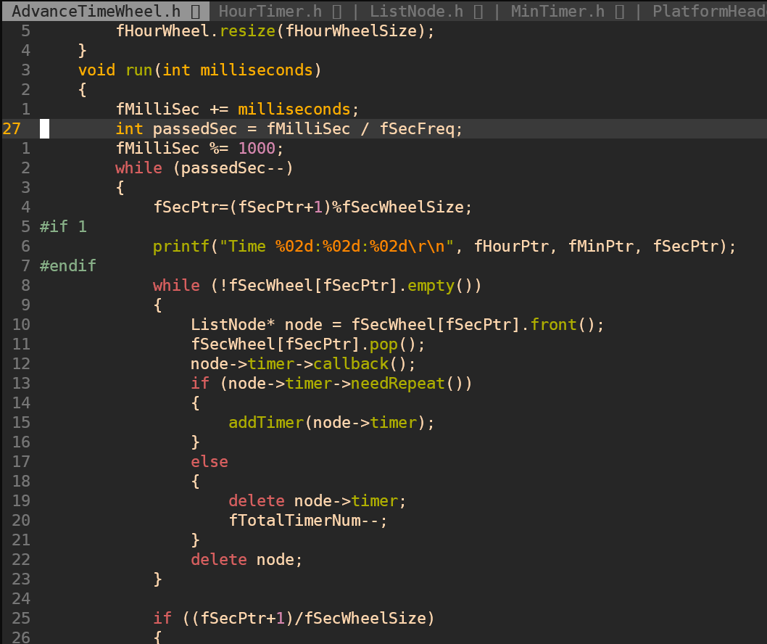
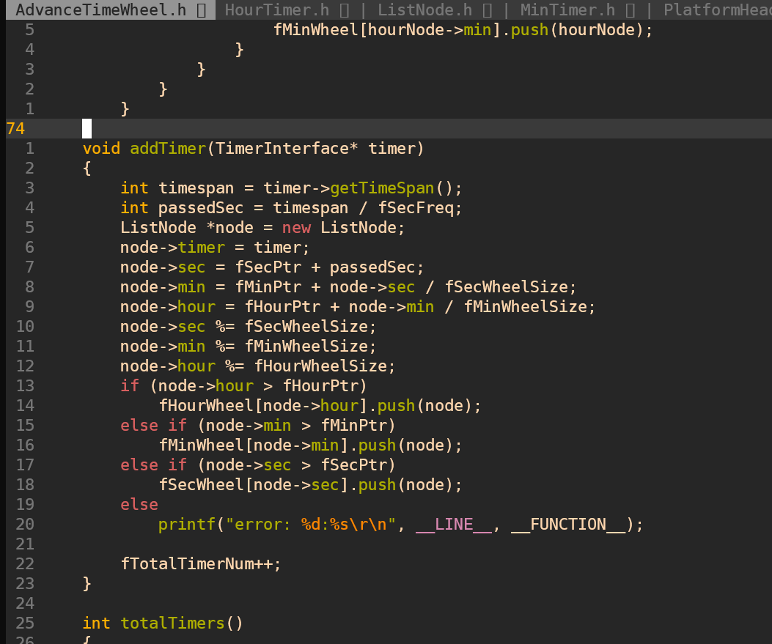
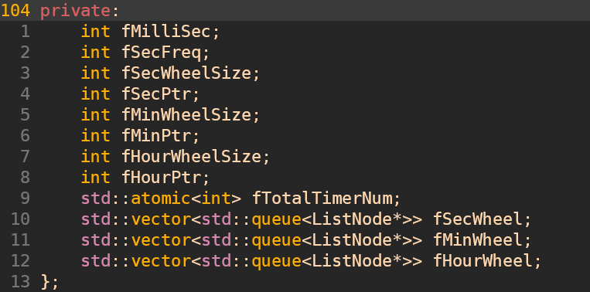
该类实现了水表算法,使用3个vector来作为水表盘,分别统计秒,分,时的任务,因此可以设置以秒为单位的定时器SecTimer,比如设置SecTimer(90),那么就会在每隔1分30秒的时间自动触发一次任务,也可以设置以分为单位的定时器MinTimer,比如设置MinTimer(1),那么就会在每隔1分钟的时间自动触发一次任务,等同于设置SecTimer(60),同样可以设置小时为单位HourTimer(1),即每小时触发一次任务.

编写SecTimer类
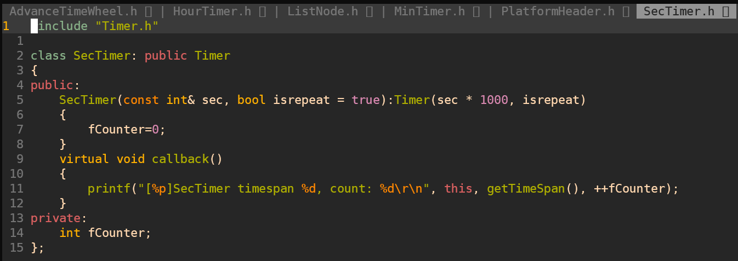
该类实现按秒为单位的定时器,定时器会触发callback函数

编写MinTimer类
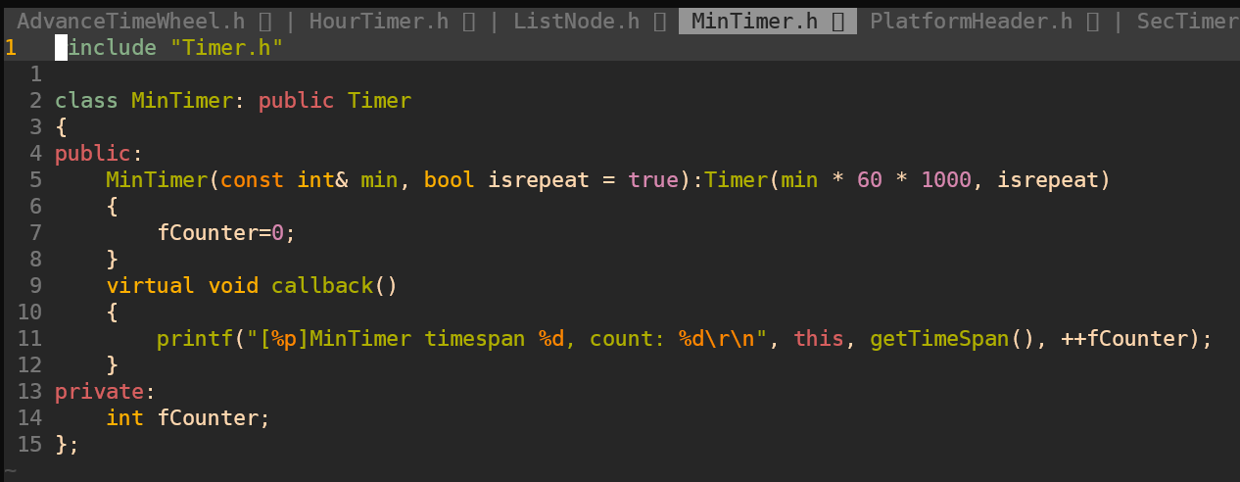
该类实现按分为单位的定时器,定时器会触发callback函数

编写HourTimer类
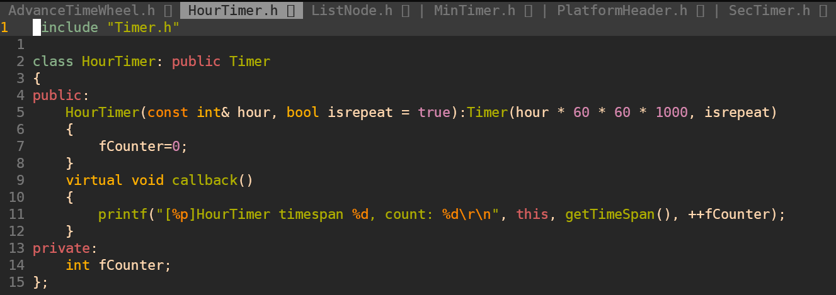
该类实现按小时为单位的定时器,定时器会触发callback函数

结果显示
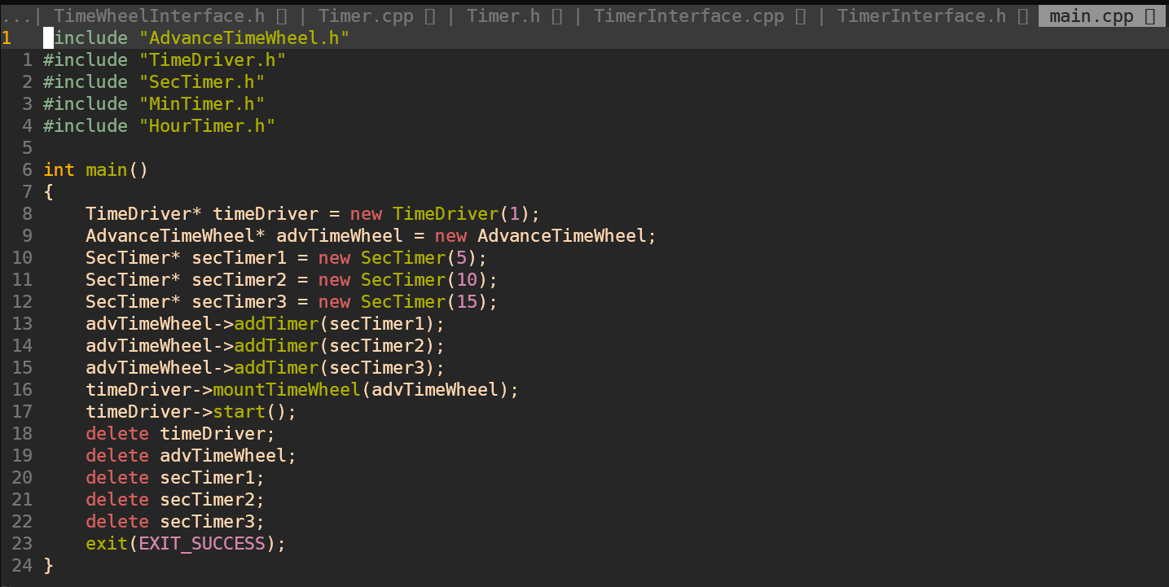
在main函数中设置一个以1ms为单位的TimeDriver,添加一个水表算法实现的时间轮advTimeWheel,然后在该时间轮上添加3个定时器SecTimer,这里为方便演示就只添加了以秒为单位的定时器(实际中分,时定时器都是可用的),分别在每隔5s, 10s, 15s执行定时器的回调函数.
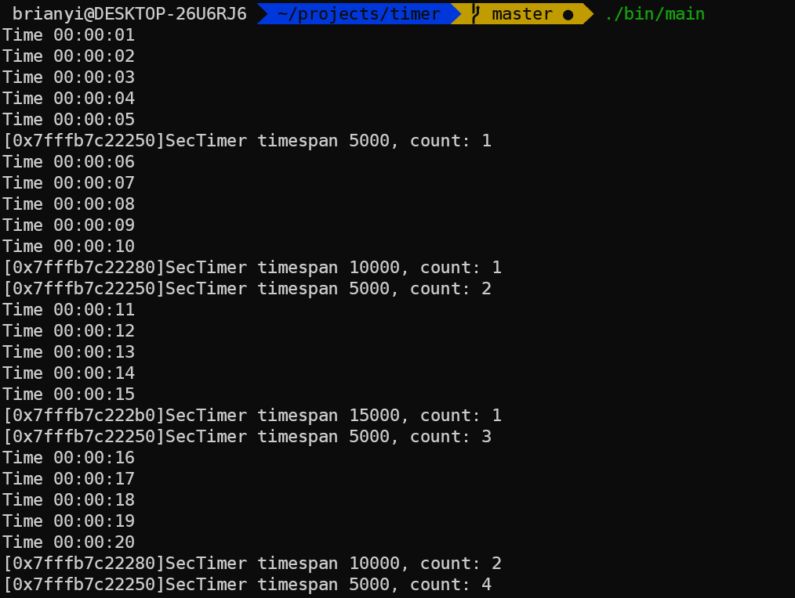
可用看到,这里在5s,10s,15s,20s的时候都触发了5s定时器,在10s,20s的时候都触发了10s定时器,在15s的时候触发了15s定时器.

实验目的：
掌握时间轮的各种算法,尤其是水表算法.
学会如何实现一个定时器, 如何维护每个水表上的timer队列,在O(1)算法时间实现每个水表上的timer可以井然有序的被触发.
本次实验的水表算法设置了三个TimeWheel,TimeWheelSize分别为60,60,24,对应于60秒一圈,60分一圈,24小时一圈.当秒针转到59时,会自动将分钟表盘上的下一分钟的所有任务填充到秒针表盘,当分针转到59时,会自动将小时表盘上的下一小时的所有任务填充到分钟表盘.因此这样就实现了每个表盘上都需要管理对应单位的timer队列.
这次实验最难的地方就在于AdvanceTimeWheel中的run和addTimer的实现,由于TimeDriver的时间粒度为1毫秒,而AdvanceTimeWheel的时间粒度为1s,因此需要进行统计转换. 并且需要按照表盘操作,每一个表盘转一圈后,下一个表盘内的指针自动加1, addTimer也是需要事先计算好timer的timespan,然后计算出下次触发的各个表盘指针对应的位置.

总结及心得体会：
通过这次项目,知道了如何编写一个定时器,掌握了时间轮的各种算法,尤其是水表算法.
对于时间轮的实现有了实践基础,对于定时器有了更深入的理解.

对本实验过程及方法、手段的改进建议：
暂时还没有发现需要改进的地方,感觉还有许多功能可以拓展.
报告评分：
指导教师签字：

